2010—2011学年第一学期高一年级第二学段考试
地理试卷
（满分100分 考试时间60分钟）
命题：马 涛 审定：陈远琳
- 单项选择题目（本题共20小题，每小题3分，共60分；在每小题给出的四个选项中，只有一项是符合题目要求的，请将正确答案的代号写在答题表格中）
1.与地球上存在生命无关的因素是
A．地球的体积和质量适中 B．地球附近大小行星各行其道，互不干扰
C．日地距离适中，地表温度适宜 D．月球是地球的卫星
2. 天体系统的层次，由小到大排列顺序正确的是
A．太阳系一银河系一地月系—总星系 B．银河系一河外星系—太阳系一总星系
C．地月系一银河系一总星系一河外星系 D．地月系一太阳系一银河系一总星系
3.形成风的直接原因是
A．海陆的热力差异 B．垂直气压梯度力
C．地转偏向力 D．水平气压梯度力
4.目前，人类能观测到的宇宙范围为
A.太阳系 B. 总星系 C. 地月系 D. 银河系
5.近地面大气的主要直接热源是
A．太阳辐射 B．地面辐射 C．大气逆辐射 D．大气辐射
6. 对地面起保温效应的辐射形式是
A.大气逆辐射 B.大气辐射 C.地面辐射 D.太阳辐射
7.太阳活动的周期是
A．10年 B．8年 C．11年 D．50年
8. 下列四幅图所代表的气候类型依次是：
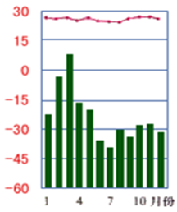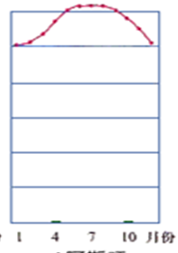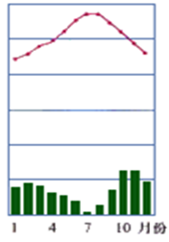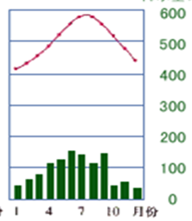
A：地中海气候、温带海洋性气候温带季风气候、、亚热带季风气候
B：亚热带季风气候、地中海气候、温带大陆性气候、热带雨林气候
C：温带季风气候、热带季风气候、温带大陆性气候、热带草原气候
D：热带雨林气候、热带沙漠气候、地中海气候、亚热带季风气候
9. 夏季高温多雨，冬季寒冷干燥是以下哪种气候类型
A．热带季风气候 B．亚热带季风气候 C．温带季风气候 D．温带海洋性气候
读下图回答10题。
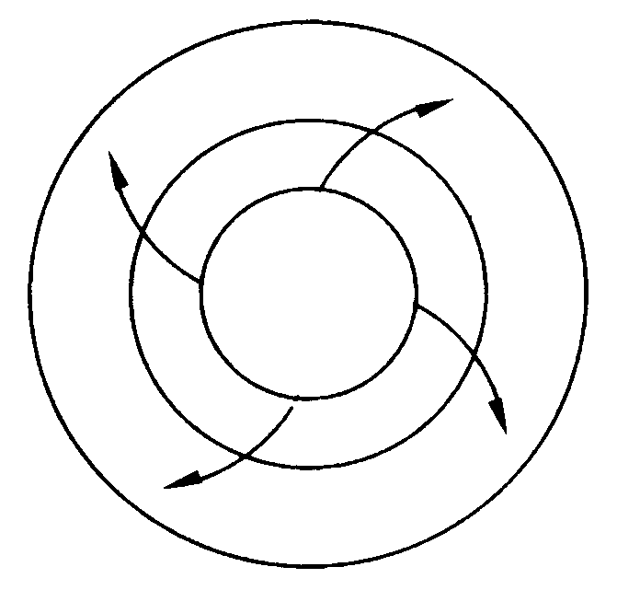
10.该天气系统所处半球和气压状况是
A. 南半球，低气压 B.北半球，低气压
C.南半球，高气压 D. 北半球，高气压
11.副热带高压形成的主要原因是
A．副热带地区气温高 B．副热带地区气温低
C．动力原因形成的高压 D．海陆热力差异所致
12.全球变暖导致海平面上升的直接原因是
A．地表径流增大 B．降水增加
C．大气环流加强，风浪增大 D．极地冰川融化，海水热膨胀
13.下列现象与全球变暖有关的是
①陆地面积减少 ②南极企鹅生存空间变小 ③中纬度地区因蒸发加强将变得更加干旱 ④高纬度地区降水减少
A．①②④ B．①②③ C．①③④ D．②③④
14. 关于气压带、风带季节移动的规律，叙述正确的是
A. 6月22日至12月22日向北移 B.北半球夏季南移冬季北移
C.北半球夏季北移冬季南移 D. 夏季向南移，冬季向北移
15. 影响太阳辐射强度的最主要因素是
A．大气环流 B．地面状况 C．昼夜长短 D．太阳高度角
16. 近百年来，冰川面积快速减少的主要原因是
A．温室气体增加 B．太阳辐射增强
C．臭氧空洞扩大 D．酸雨危害严重
17. 范围最大的水循环是
A．发生领域最大的海陆间循环
B．发生在人类居住的陆地和陆地上空之间的内陆循环
C．每年循环量最大的海上内循环
D．地球水和太空水的循环
18. 下列关于水圈构成的叙述，正确的是
A．液态水的分布最广
B．海洋水占的比重最小
C．地下水是地球淡水的主体
D．陆地上的各种水体之间不具有水源相互补给
19.在40°—60°大陆西岸的气候是：
A．温带海洋性气候 B．温带季风气候
C．温带大陆性气候 D．地中海气候
20. 下列对地表径流的改造，对环境有利的是
①修建水库 ②植树造林 ③毁林开荒，扩大耕地面积 ④退耕还湖，扩大湖泊面积
A．①②③ B．①②④ C．①③④ D．②③④

拉萨中学2010届高一年级第二学段考试地理试卷答题卡
一．请将第Ⅰ卷选择题答案写在答题卡上：（1-20题为单选题、共60分）
题号 | 1 | 2 | 3 | 4 | 5 | 6 | 7 | 8 | 9 | 10
答案
题号 | 11 | 12 | 13 | 14 | 15 | 16 | 17 | 18 | 19 | 20
答案
二．综合题（40分）
1.读“地震波速与地球内部构造图”，回答下列问题。(10分)
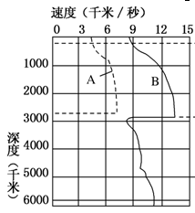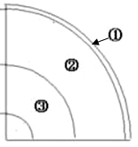
(1)图中A、B表示地震波，其中A表示____________波，B表示___________波。
(2)图中1～3分别表示地球内部构造，1表示______________________。2代表____________________，3代表______________________。
2. 读“地球上气压带和风带示意图”，回答下列问题。（14分）
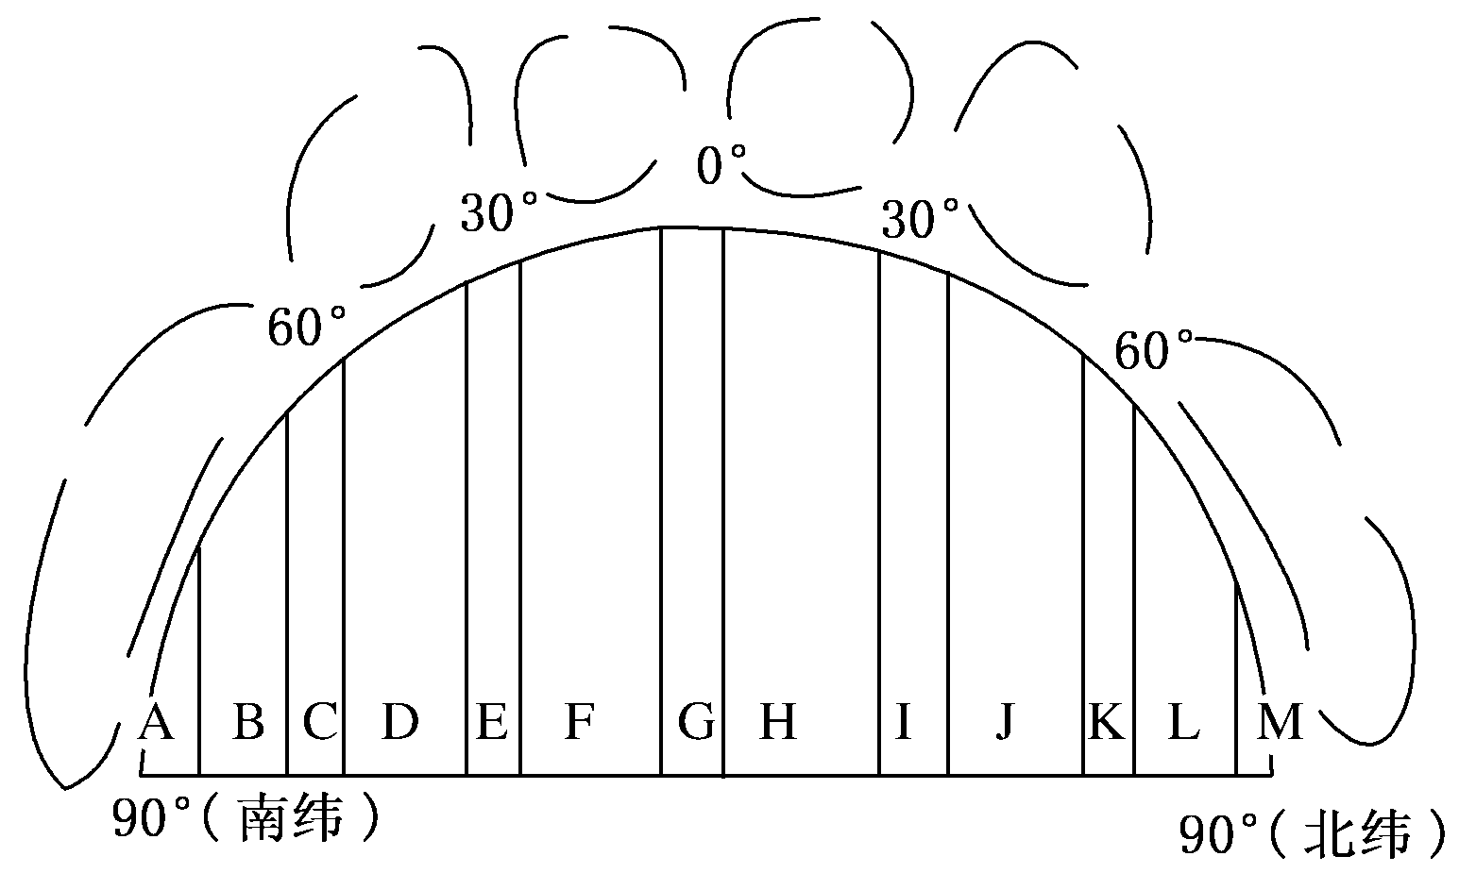
(1)根据图中字母代号写出有关气压带和风带的名称：
G．________________________________
H．________________________________
I．________________________________
J．________________________________
K．______________________________
(2)图中A～M代表的气压带、风带中，盛行东北信风的是________，盛行西南风的是________。
3.读下图，回答下列问题。（10分）
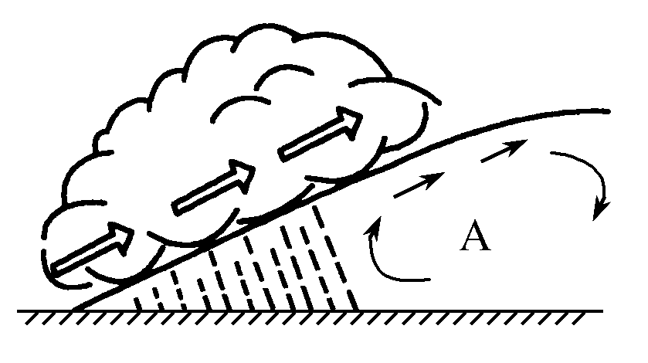
(1)该锋的性质是____________。
(2)锋面过后，气压____________，气温____________。
(3)自然界中，除该种锋面天气外，还有____________锋和____________锋两种。
4. 以北半球为例的世界气候类型分布模式示意图。（6分）
将1-6的气候类型填入对应的位置
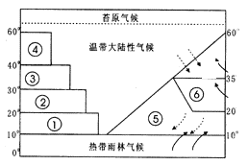

高一第一学期第二学段考试地理参考答案（2011年1月）

一．请将第Ⅰ卷选择题答案写在答题卡上：（1-20题为单选题、共60分）
题号 | 1 | 2 | 3 | 4 | 5 | 6 | 7 | 8 | 9 | 10
答案 | D | D | D | B | B | A | C | D | C | D
题号 | 11 | 12 | 13 | 14 | 15 | 16 | 17 | 18 | 19 | 20
答案 | C | D | B | C | D | A | A | A | A | B
- 综合题
1.（1）横波，纵波。（2）地壳，地幔，地核。
2. (1)G．赤道低气压带
H．信风带
I．副热带高压
J．盛行西风带
K．副极地低压带
(2)H J
3. (1)暖锋
(2)降低 升高
(3)冷 准静止
4.略。

